Chiesa evangelica riformata di Bregaglia

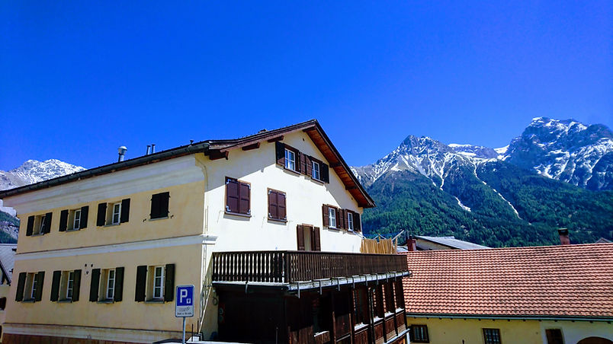
Vicosoprano marzo 2022
Campo estivo 2022 a Sent in Engadina

Care ragazze, cari ragazzi, stimati genitori,

Dopo due anni di pandemia la Chiesa evangelica riformata di Bregaglia ripropone per la quinta volta un campo estivo della durata di una settimana a Sent sopra Scuol in bassa Engadina.

Il campo si terrà dal 23 - 30 luglio 2022 (da sabato a sabato). Il campo è rivolto a tutti gli allievi dalla 2. – 6. classe delle scuole elementari di Vicosoprano e Maloja, indipendentemente dalla loro religione o confessione e potranno annunciarsi anche parenti e amici dei partecipanti che vivono fuori Valle.
Vi invitiamo possibilmente ad iniziare, ma soprattutto a terminare il Campo tutti assieme, la conclusione e i saluti condivisi a nostro avviso sono molto importanti!

La nuova casa si trova nel centro del piccolo paese di Sent, avremo l’imponente castello di Tarasp proprio di fronte. Questo ci permetterà di giocare e cantare, di fare musica, ginnastica e gite all’aperto sempre tempo permettendo. L’edificio ha degli spazi che si addicono molto bene alle esigenze di un bel gruppo di ragazzi. Passeremo una settimana all’insegna della scoperta del territorio facendo belle passeggiate, confrontandoci nelle attività con spirito tollerante e sfidandoci in giochi e tornei.
Tutti, grandi e piccini, saranno tenuti a dare una mano nelle pulizie e in cucina. All’interno del campo ci saranno delle regole merito agli orari di quiete notturna, all’uso di apparecchi elettronici e al quieto vivere e tutti sono tenuti a rispettarle. Impareremo a stare insieme e a conoscerci cantando, giocando, ridendo, aiutandoci a vicenda e ringraziando il Signore per ciò che ci dà giorno dopo giorno.

I ragazzi saranno accompagnati e sorvegliati da monitori volontari. Approfitto di queste righe per fare un appello: cerchiamo ancora altri accompagnatori e un/a responsabile per la cucina….
Per il viaggio di andata e ritorno si usufruirà dei mezzi pubblici (auto-postale e treno). Vi chiediamo di partecipare alle attività che Pro Junior anticipa apposta nell’ambito di “divertimento vacanza” (Ferienspass), così da poter acquistare il biglietti di CHF 10.- che vi permetterà di viaggiare gratuitamente con i mezzi pubblici nel cantone dei Grigioni e così anche al Campo estivo.

Costi a carico delle famiglie: CHF 300 per partecipante, se due o più figli CHF 280 ciascuno. L’importo comprende vitto, alloggio, escursioni, eventuali biglietti di entrata a musei, piscine e infrastrutture pubbliche. Alle famiglie con scarsi mezzi economici consigliamo di rivolgersi a
Pro Junior Bregaglia tel. 079 680 33 84 o al Fondo Cadonau di Pro Junior GR cadonau@projunior-gr.ch tel. 081 284 34 64.

Siete interessati a partecipare? Inviate il tagliando sottostante entro il 25 aprile 2022. Prenderemo in considerazione solo le prime 30 iscrizioni.

Per qualsiasi informazione o chiarimento in merito al campo estivo rimaniamo volentieri a vostra disposizione: Nadia Crüzer 081 822 17 52 nadia.cruezer@bluewin.ch

Nell’attesa di trascorrere una settimana in allegra compagnia, vi porgiamo i migliori saluti

Il gruppo organizzativo campo estivo 2022 Danila, Nadia

---------------------------------------------------------------------------------------------------------------------------

Campo estivo a Sent da sabato 23 a sabato 30 luglio 2022

Nome: ___________________________________________________________________________

Cognome: ________________________________________________________________________

Data di nascita: ___________________________________________________________________

Classe: __________________________________________________________________________

Indirizzo/ luogo: ____________________________________________________________________

Numero di telefono: _________________________________________________________________

Numero di cellulare: _________________________________________________________________

e-mail: __________________________________________________________________________

Allergie o intolleranze alimentari: _______________________________________________________

Piatto preferito: ____________________________________________________________________

Altro: __________________________________________________________________________

Attenzione, l’assicurazione infortuni è a carico dei genitori. Prego allegare una copia della tessera assicurativa (tesserino ökk).

Nome e cognome di un genitore: ________________________________________________________________________________

Firma di un genitore: ________________________________________________________________________________

Consegnate il tagliando entro il 25 aprile 2022 alla vostra insegnante Nadia Crüzer oppure al seguente indirizzo:

Chiesa evangelica riformata di Bregaglia
“Campo estivo 2022“
Casella postale
7603 Vicosoprano

